Сочинение
Автор Савельева Дария
ученица 10 класса
МБОУ Одинцовская СОШ №5
учитель Дмитриенко Вера Николаевна

Памятник, связывающий поколения
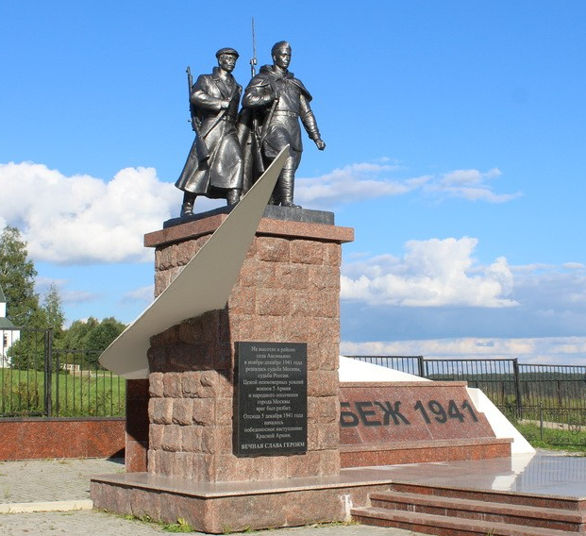
Моё поколение родилось в начале XXI века. И для нас Великая Отечественная война – это история. История даже не дедов, а прадедов.
Первый раз о связи между нашими поколениями я стала задумываться, когда в 2014 году по телевизору практически целый день показывали бесконечный поток движущихся по центру Москвы фотографий. Люди, которые приехали из разных городов, из разных стран как ближнего, так и дальнего зарубежья, несли фотографии своих близких, с гордостью и со слезами на глазах рассказывали о героизме своих близких.
Я живу в Подмосковье в небольшом селе недалеко от Одинцова. В годы Великой Отечественной войны моё село Аксиньино и рядом расположенное Николина гора одни из первых услышали воздушные налёты. Уже на третий день войны мои земляки при ожидании фашистских самолетов строили бомбоубежища. С запада от Звенигорода слышалось гудение. Пронзительный свист раздавался в воздухе, и на лугу против Николиной горы загорались сотни белых ослепительных огней. Это немец бросал множество зажигательных бомб. При бомбёжке, во время обороны, в ходе наступательных действий принимали участие и, к сожалению, погибали солдаты, в том числе и жители моего села.
В нашем селе каждый год чествуют ветеранов войны и участников тыла. Недавно на склоне горы установили памятник «Рубеж» в честь людей, которые защищали Подмосковье. Этот монумент представляет собой вылитого из бронзы советского солдата со штыковой винтовкой и обычного ополченца и символизирует начало переломного момента. Ведь именно с этого места закончилось отступление наших войск. Прототипами фигур памятника послужили наши односельчане.
Сейчас трудно представить этот рубеж в холодном, морозном ноябре 1941 года. Сотни беженцев - женщин, закутанных до глаз, везших на санках таких же закутанных детей, стариков и старух. Лес с окопами и блиндажами, где спали по очереди красноармейцы, а потом, едва отдохнув, уходили в бой. Полевые кухни, не успевавши варить еду. И полевые лазареты в приспособленных дачах и избах, с залитыми кровью стенами. И кладбищ с умершими от тяжких ран бойцами. И наконец, наша великая армия, движущаяся по замерзшим болотам и Москва-реке.
Весь этот этап военных действий можно назвать адом, закончившимся в начале декабря 1941 года, когда подоспели сибирские полки, когда воздух дрожал от пулеметной стрельбы, а от домов сел и деревень мало что осталось.
Сейчас в каждой деревне есть монументы с Вечным огнем и выбитыми на монументах фамилиями похороненных воинов. Каждый год в день Победы к ним возлагают цветы. Вряд ли кто-то поставит под сомнение, что вторая мировая война стала крупнейшим событием в истории и величайшим военным испытанием. Судьба войны, от которой зависело будущее мира, была решена под Москвой… И мы не должны забывать об этом!

